長榮大學 管理 學院 土地管理與開發 學系 105學年度課程規劃審議表
學院教育目標 |  | 「培養具備管理/專業、創新、倫理與服務精神之人才」
系(所)教育目標 |  | (1)以培育具正確土地管理觀念及土地開發技術之土地資源規劃、管理、開發及經營之專業基礎人才  (2)養成具備行動力、服務熱忱之專業特質
學生核心能力 |  | (1)具備土地管理與開發的專業素養  (2)具備跨領域學習、有效溝通與團隊合作之能力  (3)熟悉可應用於土地管理與開發實務的經濟、統計、資訊或其他必要的方法與工具  (4)具備資料蒐集、整理與分析應用的能力  (5)具備永續發展及土地倫理的價值觀
課程結構 | 區分 | 類別 | 應修學分數 | 比例 | 師資 | 備註
 | 校訂必修課程 | 共同必修 | 0 | 0/128
 |  | 語文必修 | 10 | 10/128
 |  | 通識必修 | 16 | 16/128
 | 本系專業課程 | 專業必修 | 48 | 48/128 | 本系專任：13 人  外系支援： 0 人  校外兼任： 0 人
 |  | 本系選修 | 54 | 54/128 | 本系專任：13人  外系支援： 0 人  校外兼任： 0人
 | 承認外系選修 |  | 0~15 | (0~15)/ 128
課程配當表 |  |  | 附件夾檔
課程地圖與職涯進路圖 |  |  | 附件夾檔

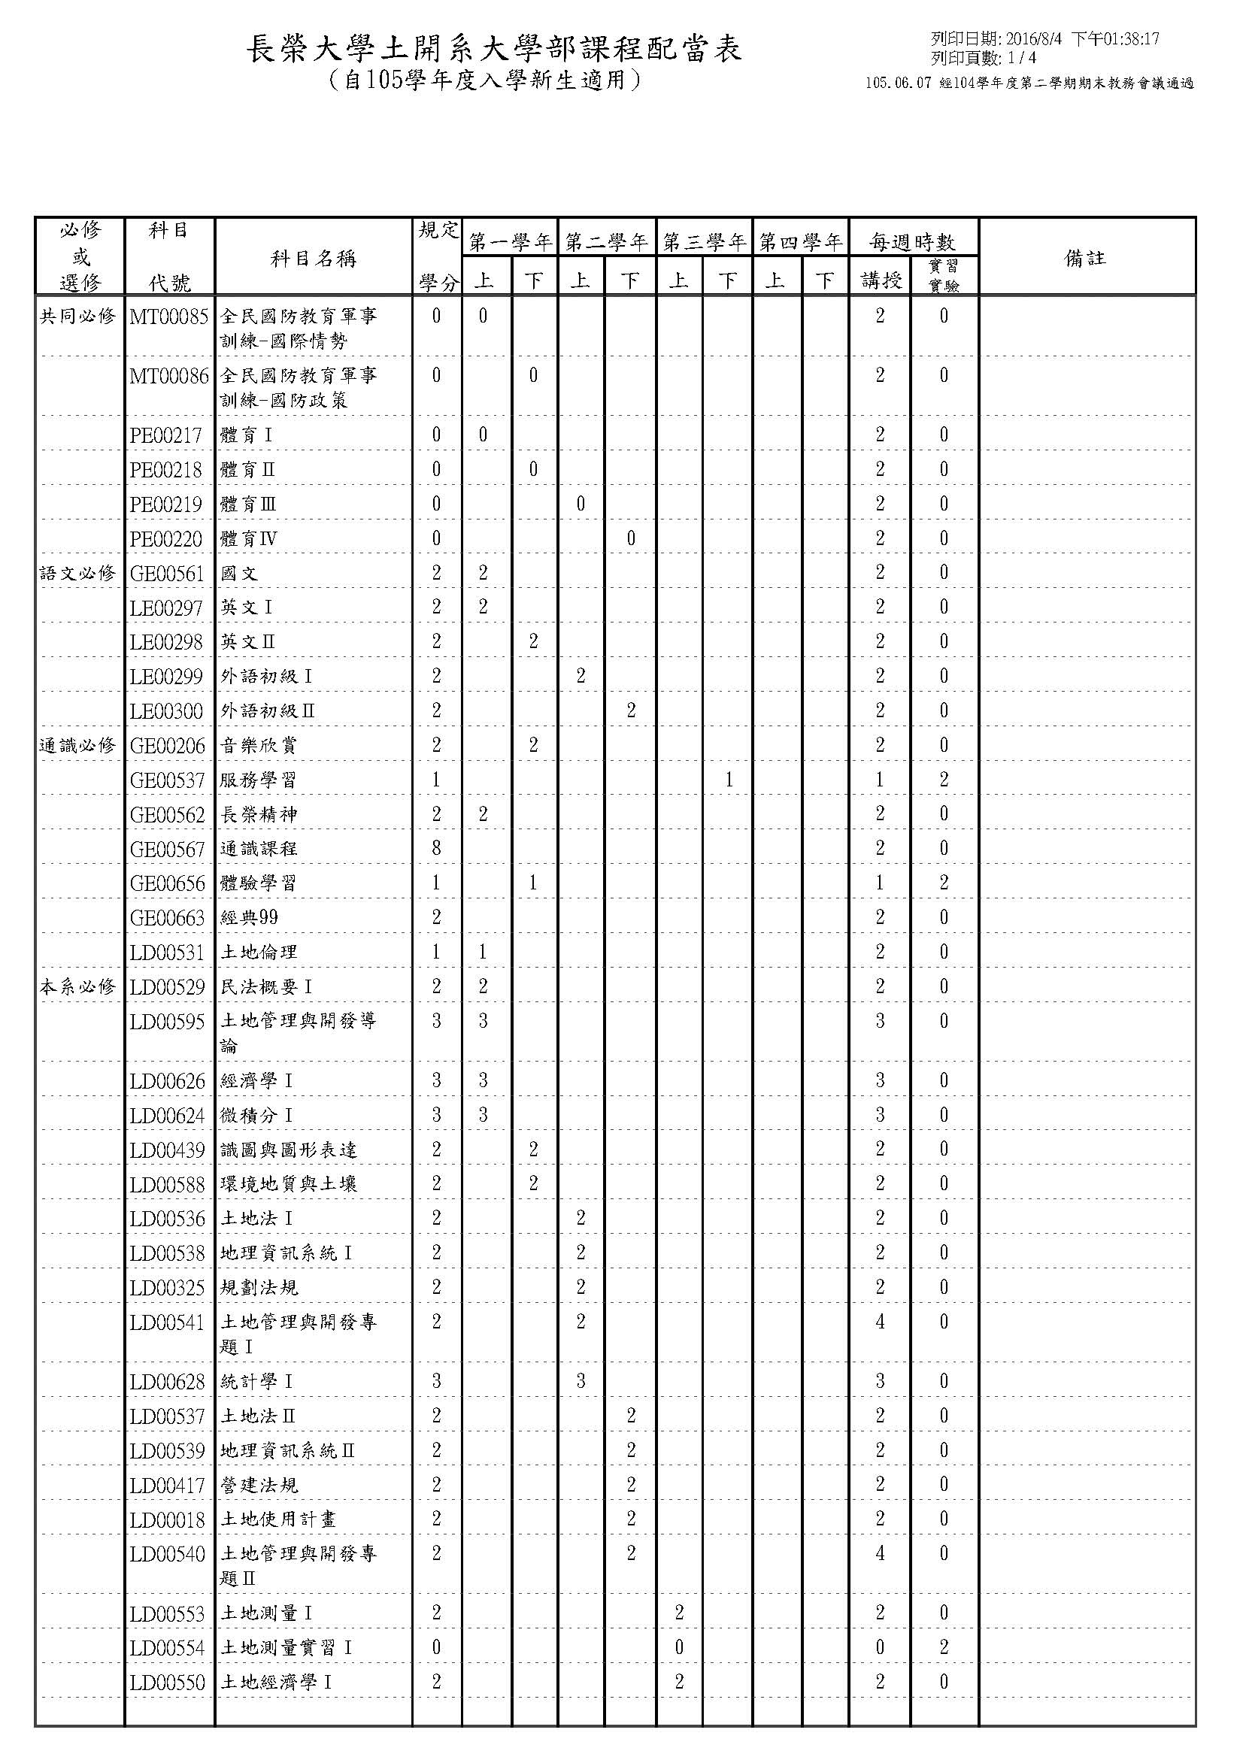

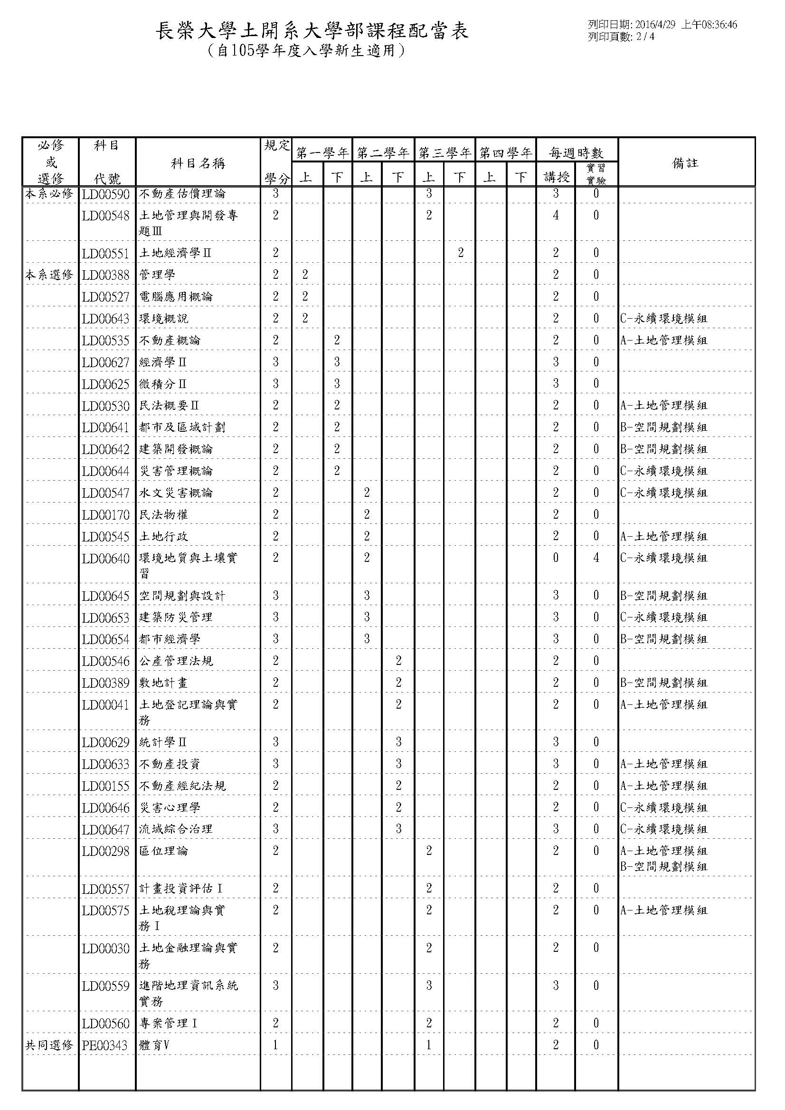

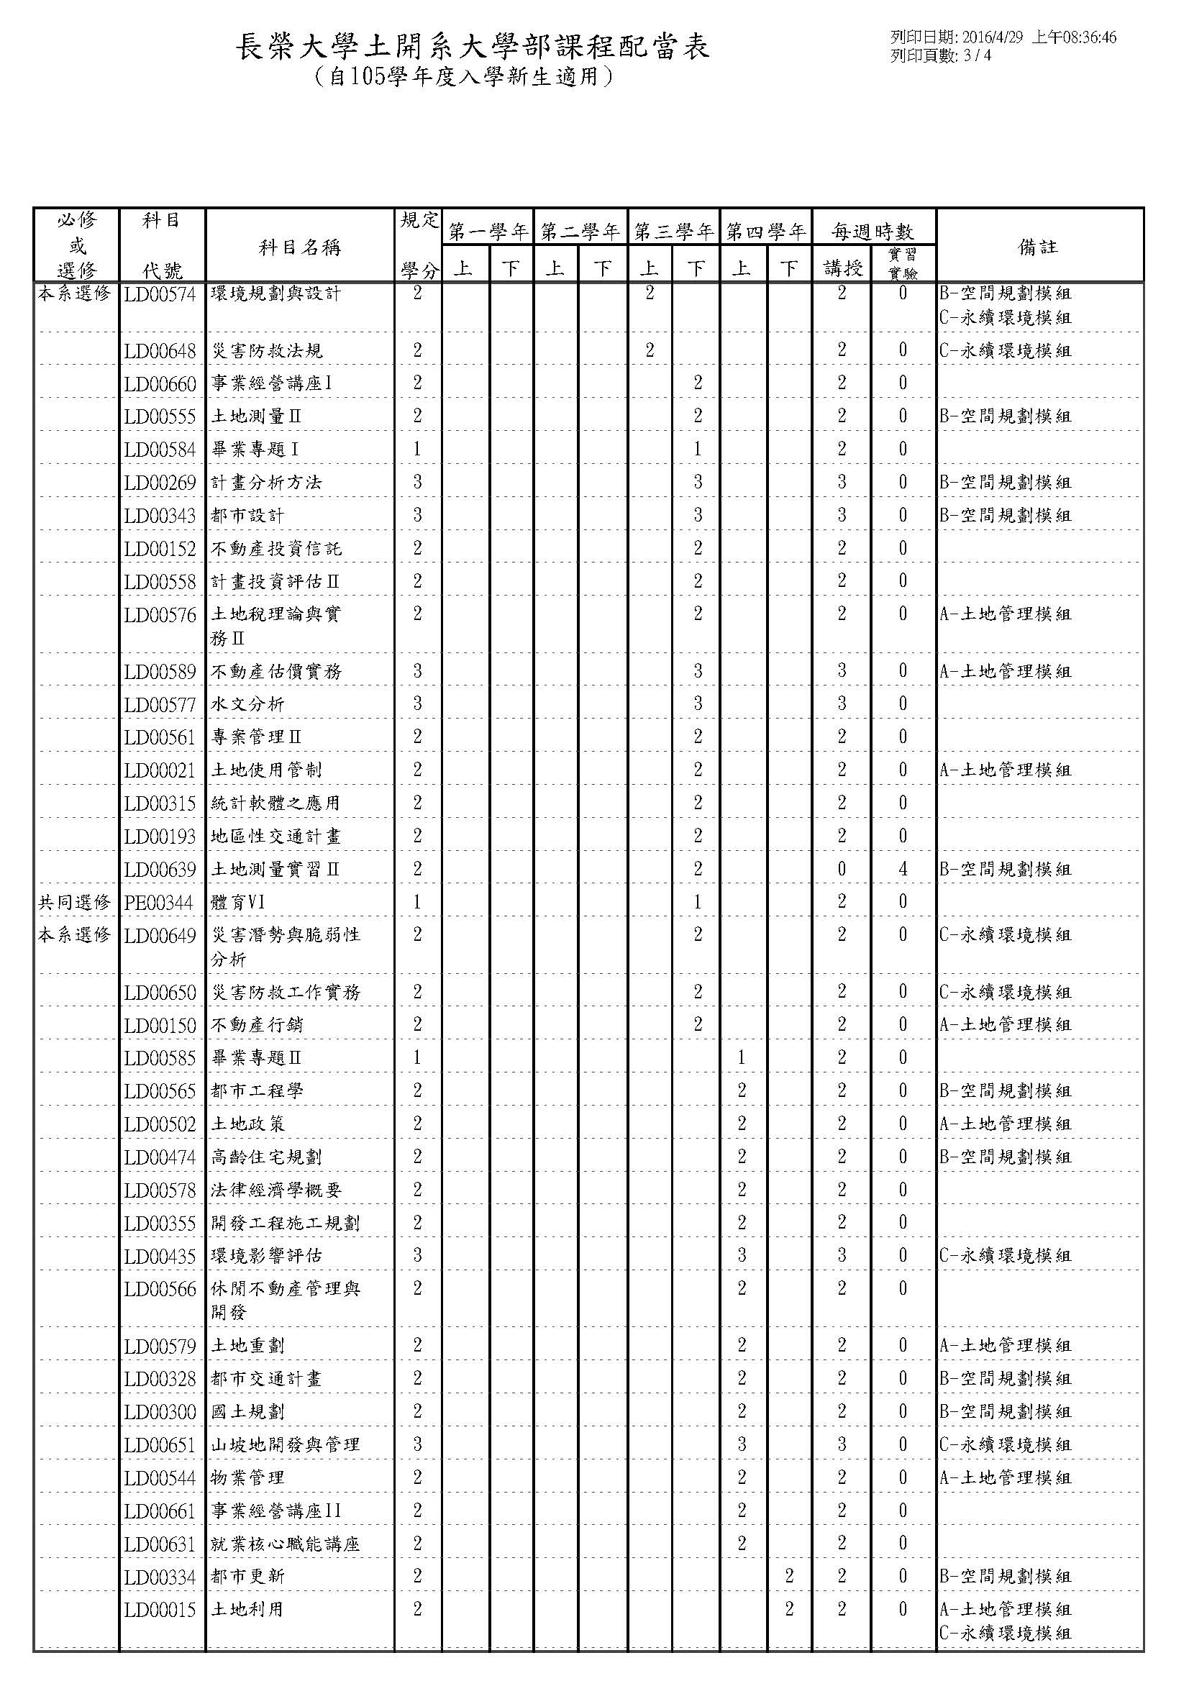

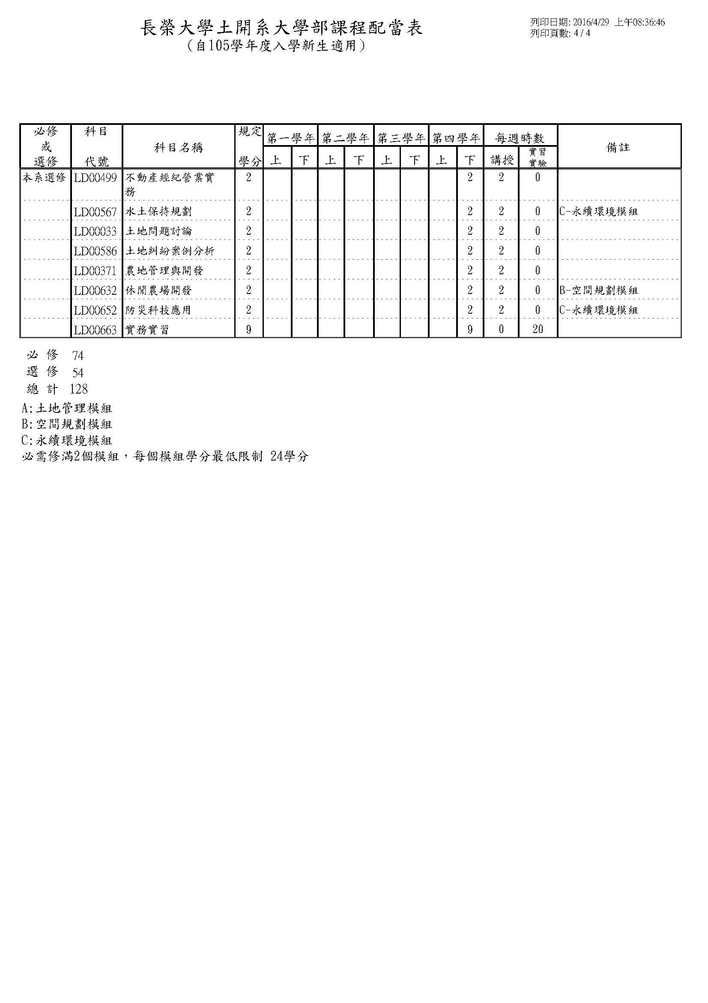

就業領域
不動產金融與行銷:不動產估價師、不動產經紀人、不動產產權審核及業務人員、信託業務人員
行政公共事務與法律: 都市計畫、測量、地政、公產管理等公務行政人員、地政士、法務助理

公共安全:
社區防災規劃師、縣市防災專員、河川與土石流通報人員、防火管理人、消防設備士(師)、災害管理職系公職人員
建築規劃:
都市計畫技師、土地開發人員、繪圖人員、測量人員、工務助理、內業工程及專案人員

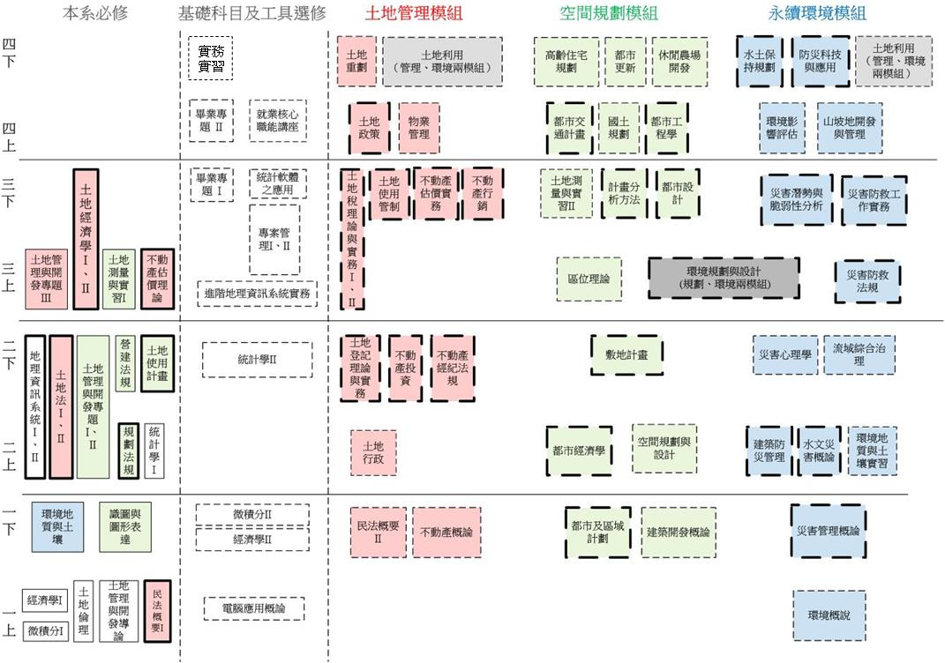

說明:
: 實線為必修課(白色:基礎科目，紅色:土地管理模組，綠色:空間規劃模組，藍色:永續環境模組)；粗實
線為證照或公職考試相關科目。
: 虛線選修課程(白色:基礎及方法工具選修科目，紅色:土地管理模組，綠色:空間規劃模組，
藍色: 永續環境模組)；粗虛線為模組選修課程中與證照或公職考試相關科目。
:跨模組專業選修科目
各模組與就業領域連結之灰色粗線: 該模組主要就業方向；紅色虛線: 加選模組後所增就業優勢方向

